|  |
| --- |
| ## Front matter title: “Лабораторная работа №2” subtitle: “Безопасность” author: “Щербакова Вероника Владимировна НБИбд-03-22” |
| ## Generic otions lang: ru-RU toc-title: “Лабораторная работа No 2. Дискреционное разграничение прав в Linux. Основные отрибуты” |
| ## Bibliography bibliography: bib/cite.bib csl: pandoc/csl/gost-r-7-0-5-2008-numeric.csl |
| ## Pdf output format toc: true # Table of contents toc-depth: 2 lof: true # List of figures lot: true # List of tables fontsize: 12pt linestretch: 1.5 papersize: a4 documentclass: scrreprt ## I18n polyglossia polyglossia-lang: name: russian options: - spelling=modern - babelshorthands=true polyglossia-otherlangs: name: english ## I18n babel babel-lang: russian babel-otherlangs: english ## Fonts mainfont: PT Serif romanfont: PT Serif sansfont: PT Sans monofont: PT Mono mainfontoptions: Ligatures=TeX romanfontoptions: Ligatures=TeX sansfontoptions: Ligatures=TeX,Scale=MatchLowercase monofontoptions: Scale=MatchLowercase,Scale=0.9 ## Biblatex biblatex: true biblio-style: “gost-numeric” biblatexoptions: - parentracker=true - backend=biber - hyperref=auto - language=auto - autolang=other* - citestyle=gost-numeric ## Pandoc-crossref LaTeX customization figureTitle: “Рис.” tableTitle: “Таблица” listingTitle: “Листинг” lofTitle: “Список иллюстраций” lotTitle: “Список таблиц” lolTitle: “Листинги” ## Misc options indent: true header-includes: - |

# 1 Цель работы

Получение практических навыков работы в консоли с атрибутами фай- лов, закрепление теоретических основ дискреционного разграничения до- ступа в современных системах с открытым кодом на базе ОС Linux1

# 2 Выполнение лабораторной работы

1. 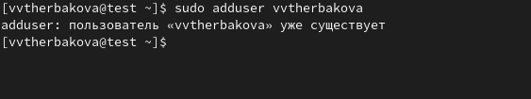
2. рис.1
3. 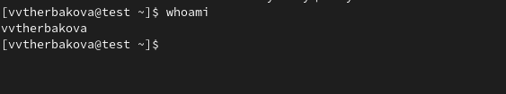
4. рис.1
5. 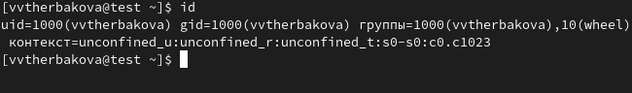 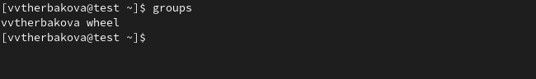
6. 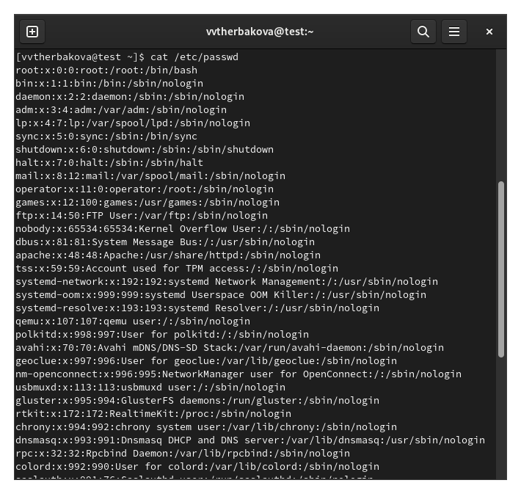 рис.1
7. 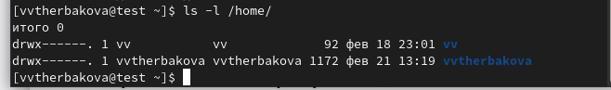
8. рис.1
9. 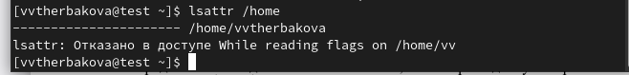
10. рис.1
11. рис.1 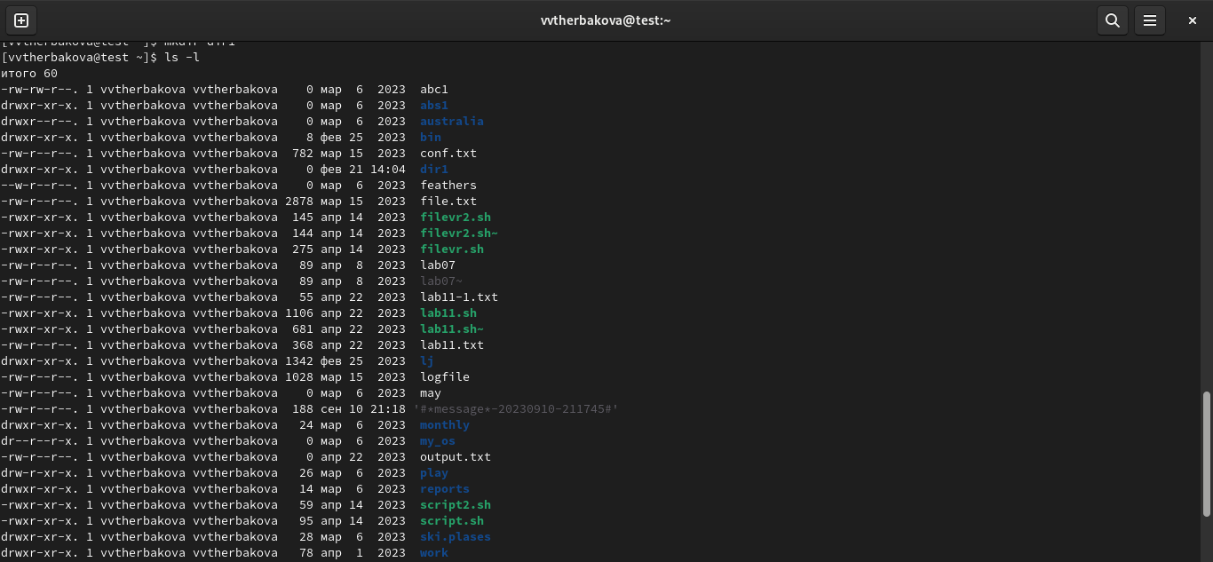 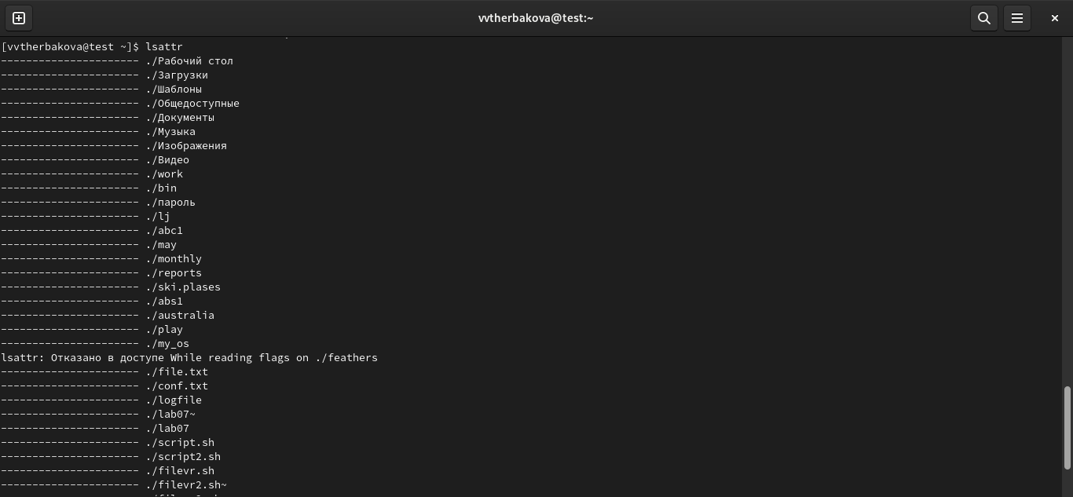
12. рис.1
13. рис.1
14. 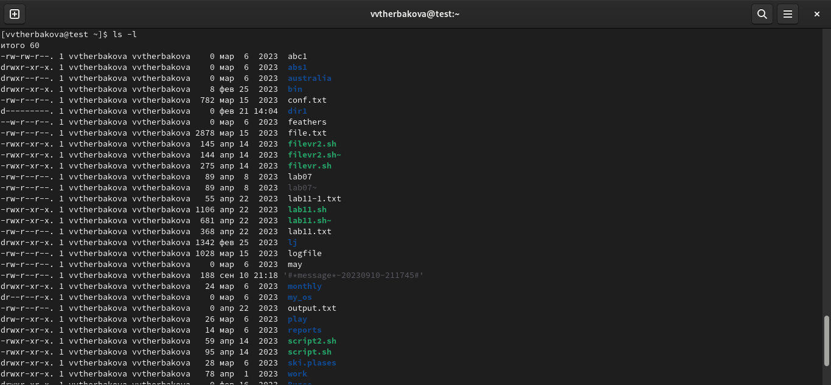 рис.1 рис.1 # Выводы Получли практические навыки работы в консоли с атрибутами фай- лов, закрепили теоретические основы дискреционного разграничения до- ступа в современных системах с открытым кодом на базе ОС Linux1.